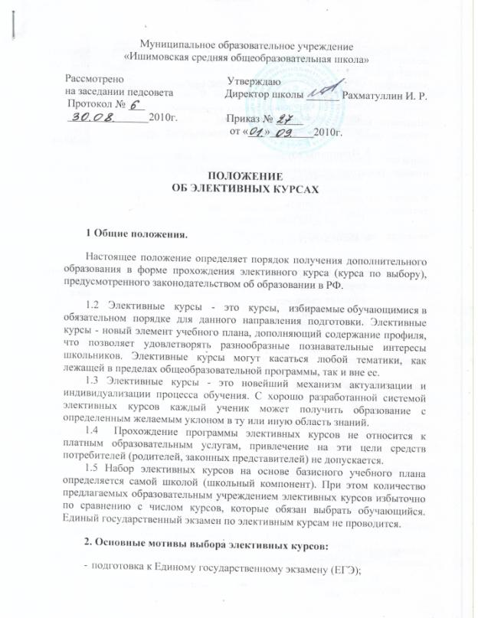
- приобретение знаний и навыков, освоение способов деятельности для решения практических, жизненных задач, уход от традиционного школьного «академизма»;
- возможности успешной карьеры, продвижения на рынке труда;
- любопытство;
- поддержка изучения базовых курсов;
- профессиональная ориентация;
- интеграция имеющихся представлений в целостную картину мира.
3. Принципы обучения:
- индивидуальность,
- доступность,
- преемственность,
- результативность.
4. Цели элективных курсов:
- развитие любознательности как основы познавательной активности;
- развитие способностей, склонностей, интересов обучающихся;
- формирование творческого воображения;
- развитие ключевых компетенций;
- «научить успеху»;
- «научить учиться».
5. Задачи элективных курсов:
- способствовать самоопределению ученика и/или выбору дальнейшей профессиональной деятельности;
- создавать положительную мотивацию обучения на планируемом профиле;
- познакомить обучающихся с ведущими для данного профиля видами деятельности;
- активизировать познавательную деятельность школьников;
- повысить информационную и коммуникативную компетентность обучающихся.
6. Подходы к отбору содержания элективных курсов.
Условно выделяются следующие типы элективных курсов:
6.1. Предметные курсы, задача которых - углубление и расширение знаний по предметам, входящим в базисный учебный план школы.
В свою очередь, предметные элективные курсы можно разделить на несколько групп.
1) Элективные курсы повышенного уровня, направленные на углубление того или иного учебного предмета, имеющие как тематическое, так и временное согласование с этим учебным предметом. Выбор такого элективного курса позволит изучить выбранный предмет не на профильном, а на углубленном уровне. В этом случае все разделы курса углубляются более или менее равномерно.
2) Элективные курсы, в которых углубленно изучаются отдельные разделы основного курса, входящие в обязательную программу данного предмета.
3) Элективные курсы, в которых углубленно изучаются отдельные разделы основного курса, не входящие в обязательную программу данного предмета.
4) Прикладные элективные курсы, цель которых - знакомство учащихся с важнейшими путями и методами применения знаний на практике, развитие интереса учащихся к современной технике и производству.
5) Элективные курсы, посвященные изучению методов познания природы.
6) Элективные курсы, посвященные истории предмета, как
входящего в учебный план школы (история физики, биологии, химии, географических открытий), так и не входящего в него (история астрономии, техники, религии и др.).
7) Элективные курсы, посвященные изучению методов решения задач (математических, физических, химических, биологических и т. д.), составлению и решению задач на основе физического, химического, биологического эксперимента.
6.2. Межпредметные элективные курсы, цель которых - интеграция знаний обучающихся о природе и обществе.
6.3. Элективные курсы по предметам, не входящим в базисный учебный план.
7. Формы и методы обучения.
Дифференцированное обучение, практические занятия, конкурсы, соревнования, экскурсии, походы, активные методы дистанционного обучения и т. д.
8. Средства обучения.
8.1. Технологии обучения ориентированы на то, чтобы обучающийся получил такую практику, которая поможет ему лучше овладеть ключевыми компетенциями и быть успешным на следующей ступени обучения, в частности, и в жизни в целом. (Например: постановка и демонстрация эксперимента, поиск информации по имеющимся источникам, ответы на вопросы в процессе дискуссии и т. д.)
8.2. Возможные виды технологий обучения (информационные, проектные, дистанционные, исследовательские, рефлексивные, игровые, кейсы, тренинги и т. п.).
9. Система оценивания.
9.1. По элективным курсам и курсам по выбору нет стандартов, а следовательно, и итоговой аттестации. Содержание и правила освоения каждого элективного курса (включая определение форм отчетности) школа устанавливает самостоятельно.
9.2. Для оценивания достижений обучающихся при изучении элективных курсов используется одна из следующих систем:
• зачтено - не зачтено;
• отметки «3», «4», «5» (без выставления отрицательных отметок).
Если объем элективного курса составляет менее 34 часов, то оценивание курса осуществляется в системе «зачтено - не зачтено». Если объем элективного курса не менее 34 часов, то система оценивания выбирается на основании решения педагогического совета.
10. Критерии оценки программ элективных курсов:
- актуальность содержания, соответствие общим целям образования;
- мотивационный потенциал;
- диагностичность и процессуальность поставленных целей;
- соответствие содержания поставленным целям;
- системность содержания;
- использование дифференцированного подхода;
- использование адекватных содержанию и психолого-педагогическим особенностям всех субъектов образовательного процесса педагогических технологий;
- практическая направленность;
- контролируемость программы;
- реалистичность программы с точки зрения времени;
- выдержанность дидактической структуры программы.
11. Структурные элементы программ элективных курсов.
11.1. Титульный лист - включает в себя наименование образовательного учреждения; сведения о том, где, когда и кем утверждена программа; название элективного курса; класс, на который рассчитана программа; Ф. И. О., должность автора (авторов) программы; название населенного пункта; год разработки программы.
11.2. Пояснительная записка - аннотация, обоснование необходимости введения данного курса в школе; указание на место и роль курса в профильном обучении (показать, каково место курса в соотношении как с общеобразовательными, так и с базовыми профильными предметами: какие межпредметные связи реализуются при изучении элективных курсов, какие общеучебные и профильные умения и навыки при этом развиваются, каким образом создаются условия для активизации познавательного интереса обучающихся, профессионального самоопределения); цель и задачи элективного курса (цель курса - для чего он изучается, какие потребности субъектов образовательного процесса удовлетворяет: обучающихся, учителей, школьного сообщества, общества; задача курса - что необходимо для достижения целей).
11.3. Учебно-тематический план - включает в себя перечень разделов, тем; количество часов на изучение каждой темы; вид занятий.
11.4. Содержание изучаемого курса - включает перечень тем и их реферативное описание.
11.5. Методические рекомендации - включают основные содержательные компоненты по каждому разделу или теме; описание приемов и средств организации учебно-воспитательного процесса, форм проведения занятий; дидактические материалы.
11.6. Литература - включает список литературы, а также других видов учебно-методических материалов и пособий, необходимых для изучения курса как для учителя, так и для обучающихся. При проведении элективных курсов можно использовать новые технические возможности, в частности электронные учебные пособия (использование качественных CD-дисков, электронной библиотеки и т. п.).
12. Организация учебно-воспитательного процесса при реализации программ элективных курсов.
12.1. Элективные курсы тарифицированы для педагогов, поэтому запись об их проведении в журнале обязательна. Вести учет проведённых занятий по элективным курсам, посещаемости и учебных достижений учащихся в классном журнале, при наличии страниц, или в отдельном журнале, соблюдая Инструкцию по заполнению классных журналов.
12.2. Учителя, ведущие элективные курсы, тарифицируются по основному разряду с учётом недельной нагрузки.
13. Заключительные положения.
13.1. Прохождение элективных курсов - это начало перехода на предпрофильное обучение в последнем классе основной ступени и является предварительным этапом профильного обучения.
13.2. Построение курса по выбору основанного на данном подходе предполагает учет склонностей обучающихся к соответствующим способам деятельности.
13.3. В деятельности школы элективные курсы рассматриваются как механизм актуализации и индивидуализации процесса учения; как важное условие развития успешности старшеклассников, как средство реализации индивидуального учебного плана внутри школы.
13.4. Введение элективных курсов не ограничивает школу в организации того или иного профиля обучения (или нескольких профилей одновременно), а обучающегося в выборе различных наборов базовых общеобразовательных, профильных предметов и элективных курсов, которые в совокупности и составят его индивидуальную образовательную траекторию, профессиональное самоопределение.
13.5. Перед введением данного вида обучения в школе проводятся работы по обеспечению предстоящего выбора обучающимися профилей обучения (анкетирование, беседы с родителями и др.).

